房屋佣金结算系统2017年3月3日会议问题总结

1. 角色权限划分问题（分为：管理员、操作员、结算员）可否有查询员，只允许查看不许操作修改；

*每个角色具体的功能模块及数据权限列表*

*管理员：全部*

*操作员：*

|  |  |  |
| --- | --- | --- |
| **模块** | **操作** | **数据** |
| 楼盘 | 增、删、改 | 禁止结算参数的增、删、改、看  禁止底价参数的增、删、改、看 |
| … |  |  |

*结算员：*

|  |  |  |
| --- | --- | --- |
| **模块** | **操作** | **数据** |
| 楼盘 | 增、删、改 | 禁止结算参数的增、删、改、看  禁止底价参数的增、删、改、看 |
| … |  |  |

1. 管理员进入各界面选择项目后应只显示选择项目信息（认购、签约、收款、放贷、结算界面）
2. 员工职位增加可选项功能，选择不用录入（置业顾问、销售经理、项目总监、策划、财务）默认选项可为置业顾问
3. 管理员进入员工信息界面后，查询前添加归属项目选项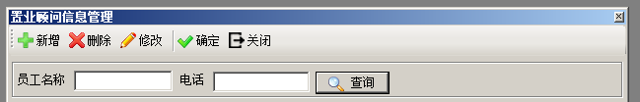
4. 认购单价、变更单价等所有单价均调整保留4位小数；
5. 收款界面，“未收金额”调整为“未收首付金额”；“已收金额”调整为“已收首付金额”，均体现在购房信息表格界面；
6. 收款为负数不能实现；
7. 收款界面老是报错；

*描述具体出错误情况：操作步骤、提示信息等，可截图说明。*

1. 储藏间附加保存后不能删除，修改签约信息中增加删除功能；

*考虑一下，方案待定。*

1. 功能键变更、放贷不能删除、修改；

*放贷的修改是不是可以通过签约变更实现？*

1. 结算报表可勾选成批审核，增加反审核；

*结算报表的指审核是指：一个项目的多个期间？或多个项目的一个期间？还是多个项目的多个期间？*

*反审核: 考虑一下，方案待定。*

1. 报表查询功能不能实现；
2. 确权功能不能实现；
3. 选择某界面后图标加深（菜单选择中颜色加深）

*需要测试一下，如果要确认当前模块，可以查看标题栏。*

1. 增加备注数量，减少备注长度，字数30字长度即可；1-4修改成一行两个备注；

*增加几个？样式如下？*

|  |  |  |  |  |  |
| --- | --- | --- | --- | --- | --- |
| *备注1* | |  | | --- | |  | | *备注2* | |  | | --- | |  | |
| *备注3* | |  | | --- | |  | | *备注4* | |  | | --- | |  | |
| *备注5* | |  | | --- | |  | | *备注n* | |  | | --- | |  | |

1. 大台账增加查询选项，常用查询条件（备注、楼房房号、日期、签约编号、客户）；
2. 认购界面、签约界面增加套数、面积、合同额合计数；
3. 如历史数据无法导入，需置业顾问导入模板、客户信息导入模板；
4. 数据导入，类型不匹配设置成无法正常导入；
5. 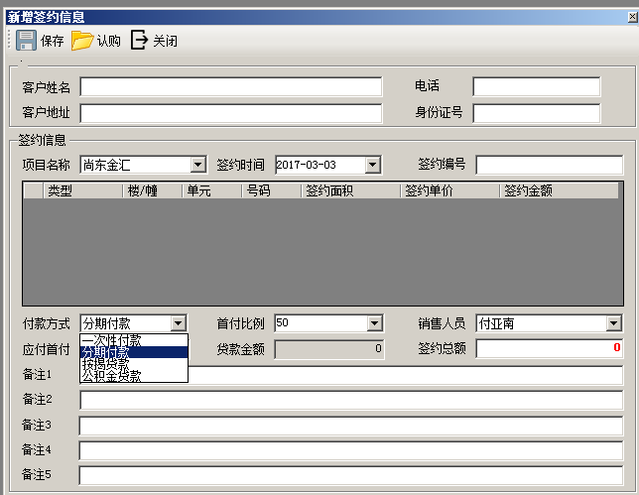付款方式无“首付分期”选项；结算条件中：首付分期、分期付款无法实现；
6. 跳点无法实现；
7. 已签约房源及储藏间信息可重复录入楼盘房产信息；

*禁止重复录入？*